Муниципальное бюджетное общеобразовательное учреждение
«Средняя общеобразовательная школа № 6 г. Йошкар-Олы»



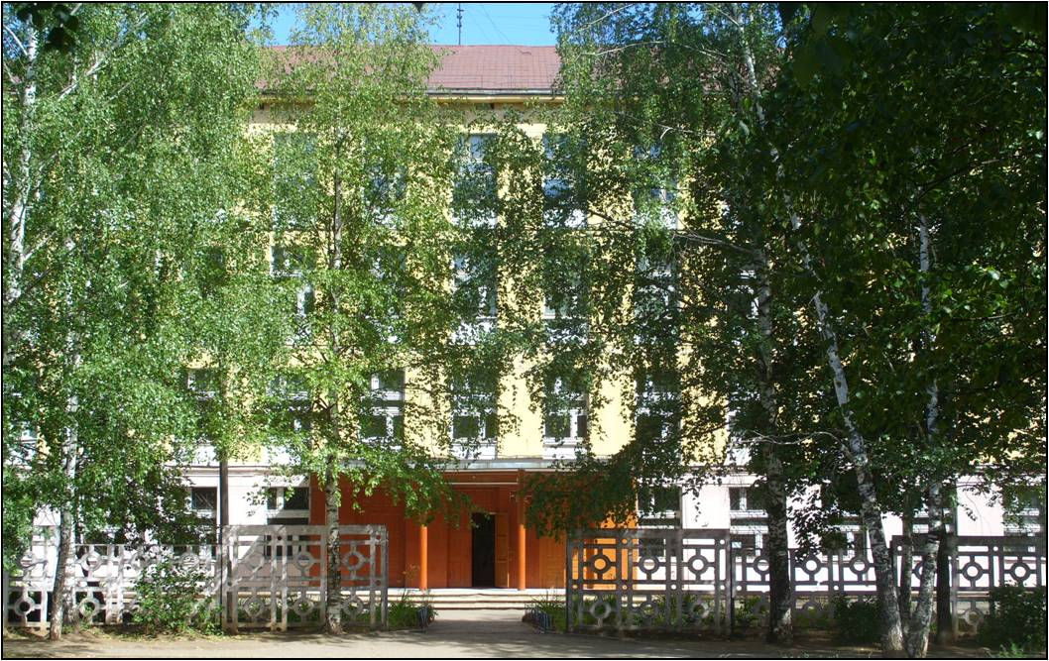

Дом, что сердцу дорог…

От центра в стороне,
от центра в стороне стояла наша школа.
Плыл детства голубок,
плыл детства голубок в заоблачных мирах...

Визитка школы

В школе работают 25 учителей, из них 3 имеют высшую квалификационную категорию, 11 – первую; 7 учителей награждены значком «Отличник просвещения», «Почетный работник образования РФ»; 1 – кандидат педагогических наук.
Цель деятельности школы - «Создание условий для формирования компетентностного подхода в обучении и воспитании обучающихся как необходимого условия обновления качества образования"
Задачи деятельности:
- Обеспечить реализацию прав ребенка на качественное образование и его доступность для всех детей соответствующего возраста.
- Совершенствовать содержание и технологии образования.
- Создать условия для здоровьесбережения детей через формирование культуры здорового образа жизни и обеспечение условий безопасности в школе.
- Развивать ресурсное (материально-техническое, кадровое, научно-методическое) обеспечение учебно-воспитательного процесса.
О высоком качестве обучения в школе можно судить по следующим показателям:
- ежегодно выпускники школы показывают высокие результаты на ЕГЭ (на уровне средних республиканских и выше) и продолжают образование в вузах за пределами республики;
- ежегодно на муниципальном и региональном уровнях Всероссийской олимпиады школьников занимают первые и призовые места (в 2011 г. – первое место по физике (Савельев А., 11 А класс, второе место по технологии (Волкова Мария, 11 А; второе место по информатике - Землянская Дарья, 4 А класс; 2012 г. – призовые места по обществознанию и технологии; 2013 г. – призовые места по русскому языку, литературе (Платонова Мария, 7 А класс; по английскому языку – Репина Ксения, 8 Б класс; Ямбакова Светлана, 9 А, – по технологии; по МХК - Красильникова Ольга, 10 А)
Школа активно развивается в рамках модернизации образования: апробируются различные технологии (коммуникативные, компьютерные, интегративные, технологии построения проблемного урока, проектный метод).
В школьном здании созданы необходимые условия для сбережения здоровья обучающихся. Все школьные помещения соответствуют санитарным и гигиеническим нормам, нормам пожарной безопасности, требованиям охраны здоровья и охраны труда обучающихся. Для проведения оздоровительных процедур и профилактической работы по укреплению иммунитета обучающихся в школе имеются медицинский и процедурный кабинеты. Дважды в год школой приобретаются необходимые медикаменты. Очень важным считается в школе вопрос организации питьевого режима. В свободном доступе для обучающихся всегда находятся фонтанчики с водой.
На средства, выделенные в рамках модернизации образования, закуплены спортивное оборудование и спортивный инвентарь, ростовая ученическая мебель. Проведенные сантехнические работы позволили поднять температуру в кабинетах до 24-25 ºС. Выполнение Плана внутришкольных мероприятий по профилактике гриппа и респираторных заболеваний положительно сказывается на состоянии здоровья школьников и предотвращает закрытие классов на карантин.
В школе созданы условия для организации полноценного питания обучающихся. Благодаря проведенной реконструкции школьной столовой охват горячим питанием по сравнению с прошлым годом вырос на 23% ( с 68% до 91%). Обучающиеся и сотрудники школы обеспечены разнообразной буфетной продукцией, прежде всего выпечкой, соками, фруктами.
Начальная школа строит образовательный процесс на основе развивающих программ «Перспектива» и «Гармония», а также « Школы России».
В школе работают два компьютерных класса, каждый кабинет начальной школы оснащен компьютером и мультимедийным проектором. Школьная библиотека оснащена учебной литературой, спортивный зал спортивным оборудованием и инвентарем.

Советы психолога родителям будущего первоклассника

- Принимайте ребенка таким, каков он есть. Не ждите, что ваш ребенок будет таким, как вы, или таким, как вы хотите. Помогите ему стать самим собой.
- Принуждать ребенка заниматься НЕЛЬЗЯ! Занятия дают наилучший результат, если проведены в форме игры и интересны ребенку.
- Оставляйте за порогом ваше негативное настроение, не разрешайте себе раздражаться, лгать, притворяться, будьте спокойны и доброжелательны, открыты и искренни.
- Не наказывайте ребенка за ошибки. Поощряйте малейшую его удачу. Вселяйте в него уверенность: «У тебя все получится, я тебе помогу».
- Будьте с ним «здесь» и «сейчас»: думая о своем, вы теряете контакт с ребенком, а он интерес к тому, что делает.
- Занимайте позицию Левелинга – на уровне глаз ребенка (он на стуле - вы на стульчике, он на полу - и вы на полу).
- Любите своего ребенка любым – неталантливым, неудачливым, взрослым. Общаясь с ним, радуйтесь, потому что ребенок – это праздник, который пока с вами.
- Ни в коем случае не сравнивайте ребенка с другими детьми. Это ведет либо к озлоблению, либо к формированию неуверенности в себе.
- Придя с ребенком в школу, постарайтесь обойтись без нравоучений, так как они ничего, кроме утренней усталости, не дают.
- Встречая ребенка в школе после уроков, порадуйтесь вместе с ним тому, что он сумел потрудиться самостоятельно, без вас, целых три часа. Терпеливо выслушайте его, похвалите, поддержите и ни в коем случае не ругайте – ведь пока не за что.

Советы логопеда родителям будущего первоклассника

Для того чтобы речь ребенка развивалась правильно, чтобы он владел ею в полной мере, родителям необходимо соблюдать ряд условий:

- В общении с ребенком следите за своей речью. Говорите с ним не торопясь, звуки и слова произносите четко и ясно, при чтении не забывайте о выразительности речи.
- Не подделывайтесь под детскую речь, не злоупотребляйте уменьшительно-ласкательными суффиксами – это тормозит речевое развитие ребенка.
- Не оставляйте без ответа вопросы ребенка и не забудьте проверить, понятен ли ему ваш ответ.
- Занимаясь с ребенком, сидите справа от него. Правая сторона – это будущее. Когда вы находитесь справа, вы помогаете продвигаться ему в нужном направлении к высоким результатам.
- Следите за своим голосом и организацией речи (логические паузы и ударения, высота, тембр).

Советы будущего учителя.
Как родители могут помочь своим детям учиться

Поступление в школу для ребенка – это стресс. Очень много нового и непривычного видит он в школе. Особенность сегодняшних детей, пришедших в первый класс, - быстрая утомляемость. Чем можно помочь ребенку? Прежде всего стоит помнить о старых и надежных способах поддержания здоровья первоклассника. Это соблюдение режима дня: сон не менее 10 часов в сутки, обязательно полноценное питание, физические упражнения. Оправданным будет ограничение просмотра телепередач до 30 минут в день. Хорошо восстанавливают эмоциональное благополучие ребенка длительные (до двух часов) прогулки на воздухе – не прогулка по магазинам, а прогулка в парке.
Постарайтесь выбрать удобное для занятий время. Старайтесь заниматься регулярно. Если в течение недели вы заняты, используйте для этого конец рабочей недели. При обучении придерживайтесь следующих принципов:
- поддерживайте интересы ребенка;
- предлагайте ребенку новый материал для речевого развития;

- поощряйте ребенка в его стремлении самостоятельно исправлять свои ошибки;

- одобряйте применение знаний в деятельности;

- ежедневно читайте ему и вместе с ним – это самый лучший способ заинтересовать ребенка чтением;

- чтобы развить мышление ребенка, предлагайте ему те предметы, которые дают возможность делать что-либо новое, экспериментировать;

- играйте с ребенком, ведь игра и домашние занятия с ним помогают ему в учебе.

«Школьный портфель»
Когда первоклассник переступает порог школы, очень важно, чтобы в его портфеле находились все необходимые канцелярские принадлежности. Это поможет вашему ребенку правильно организовать свое рабочее место в классе. В рубрике «Школьный портфель» мы предлагаем вам перечень тех учебных принадлежностей, которые понадобятся вашим детям каждый день на всех предметах и изучаемых курсах, а также на уроках декоративного и прикладного искусства в течение всего учебного года:
— обернутые учебники и тетради (в соответствии с расписанием);
— пенал, в котором находятся две ручки с синей пастой, ручка с зеленой пастой, два простых карандаша, цветные карандаши (5 цветов), резинка для стирания;
— деревянная линейка длиной 25–30 см.

Советы учителя изобразительного искусства

Перечень необходимых предметов для уроков декоративного
и прикладного искусства

Для рисования:  • акварель (гуашь);  • кисти (№ 3, № 5–7) — «белка», «пони»;  • палитра (небольшой лист);  • баночка для воды;  • тряпка;  • клеенка;  • альбомные листы (формат А–4);  • большие листы (формат А–2) | Для работы с бумагой и картоном:  • цветная бумага;  • цветной картон;  • ножницы;  • клей ПВА;  • клеящий карандаш;  • линейка;  • простой карандаш;  • резинка для стирания

Документы, необходимые для поступления в школу:

- Заявление родителей.
- Медицинская карта.
- Сертификат прививок.
- Свидетельство о регистрации по месту жительства (в ней же указывается состав семьи)
- Копия свидетельства о рождении ребенка

Вы можете почерпнуть нужную и интересную информацию о школе на нашем официальном сайте:
http://edu.mari.ru/mouo-yoshkarola/sh6/default.aspx

